**Vscode配置**

一、选择编译器/解析器

1. Ctrl + shift + P

2. 在出现的搜索框中输入Select Interpreter

3. 选择

SharedScreenshot

二、配置Interactive Windows

**有可能出现的问题：**在vscode中无法启动Interactive Windows，同时用powershell不能启动ipynb文件。

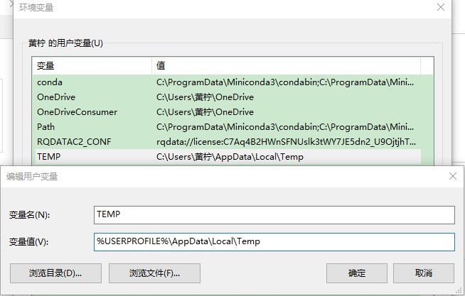**解决办法：**右击我的电脑—>属性—>高级系统设置—>环境变量。在“用户变量”栏里，找到TEMP与TMP，分别双击，将变量值都改为%SystemRoot%\TEMP。下面的“系统变量”栏里，同样的修改方法。如果里面没有TEMP与TMP项，新建就行。修改完毕后，重启vscode和powershell即可。